

Nepomuk Crhonek
Noser Young AG/Accenture

Arbeitsjournal

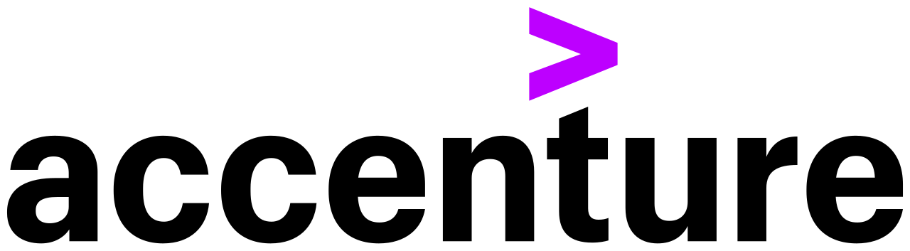

KW28/2025

Wochentag | Tätigkeit | Zeit in Minuten
Montag  07.07.2025  TBZ | Eng Ready Player One geschaut  Mat Prüfung geschrieben  ABU Prüfung zum Klimawandel geschrieben  Total | 90  90  180  360
Dienstag  08.07.2025  TBZ | Modul 117 Cisco Netzwerk simuliert  Modul 122 Projekt abgegeben  Total | 180  180  360
Mittwoch  09.07.2025  NY | Spielmorgen mitgespielt  Total | 504  504
Donnerstag  10.07.2025  NY | ZORK weiter programmiert  Bildungsbericht teilgenommen  Ferienprojekt anfrage geschrieben  ZORK weiter programmiert  Total | 127  40  52  285  504
Freitag  11.07.2025  NY | Arbeitsjournal geschrieben  ZORK fertig programmiert  ZORK-Flyer gestaltet  ZORK-Projekt präsentiert  Aufgeräumt  Total | 90  193  50  30  141  504

Wochenrückblick
Diese Woche war eine kurze Woche. Wir hatten einen Spiel/Aschluss-tag bei der Noser Young. Da habe ich Minecraft gespielt mit Nicola und anderen Kollegen. Wir hatten sehr viel Spass. Sehr wichtig war der Bildungsbericht. Ich denke das er allgemein gut war.
Reflexion
Hier möchte ich über meinen Bildungsbericht sprechen da das reflektiert, wie ich dieses Jahr gearbeitet habe. Ich finde ich habe es dieses Semester gut gemacht mit kleinen, aber wichtigen Sachen die ich verbessern muss. Zum Beispiel muss ich rechtzeitig fertig melden. Bei Accenture ist das auch sehr wichtig da sie Analysen machen. Ich habe mich auch schlecht für die OCA Prüfung vorbereitet. Ich hatte 10 Punkte von 64.
Stimmung der Woche
Mir geht es gut. Ich konnte viel mit meinen Kollegen machen und hatte einen guten Bildungsbericht.

